|  |
| --- |
| **ДЕПУТАТ**  **МОСТОВСКОГО РАЙОННОГО СОВЕТА ДЕПУТАТОВ**  **ПО ЗАРУДАВЬЕВСКОМУ ИЗБИРАТЕЛЬНОМУ**  **ОКРУГУ № 20**  https://mosty.gov.by/uploads/files/RSD/Tabala-foto-2.jpg    **ПРЕДСЕДАТЕЛЬ**  **МОСТОВСКОГО РАЙОННОГО СОВЕТА ДЕПУТАТОВ**  **ТАБАЛА ВАЛЕРИЙ ИВАНОВИЧ**  **Адрес:** пл. Ленина, 3,  г. Мосты 231592  **Тел.:**(8-0152) 6-44-28  **е-mail:**rsd@mosty.gov.by  ***Прием граждан****-*  *третья среда месяца*  *с 8.00 до 13.00*  Прием граждан председателем Мостовского районного  Совета депутатов осуществляется  ***по предварительной записи***  ***Запись****- в каб. 318,*  *либо по телефону 6 44 59*    **ДЕПУТАТ**  **ГРОДНЕНСКОГО ОБЛАСТНОГО СОВЕТА ДЕПУТАТОВ**  **ПО ЖЕЛУДОКСКОМУ ИЗБИРАТЕЛЬНОМУ ОКРУГУ № 59**      **ПОТАПЧИК**  **ОЛЬГА БРОНИСЛАВОВНА**    [член Постоянной комиссии](http://house.gov.by/ru/deputies-ru/viewCommittee/komissija-po-komissija-po-gosudarstvennomu-stroitelstvu-mestnomu-samoupravleniju-i-reglamentu-112/) по  аграрной политике и охране  окружающей среды  **Адрес:** ул.Советская, 33,  аг. Рожанка,  Щучинский район, 231552  ***Прием граждан****-*  *второй понедельник месяца*  *с 10.00 до 12.00*  *Прием осуществляется*  ***по предварительной записи***    *по тел. (801514) 72 8 77;*  *(801514) 72 7 50* |

**ДЕПУТАТ**

**ГРОДНЕНСКОГО ОБЛАСТНОГО СОВЕТА ДЕПУТАТОВ**

**ПО МОСТОВСКОМУ ИЗБИРАТЕЛЬНОМУ ОКРУГУ № 60**

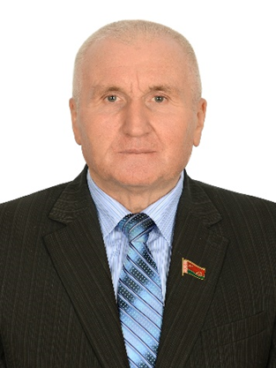

**МЫСЛИВЕЦ**

**ГЕНРИХ ВАЛЕРЬЯНОВИЧ**

[член Постоянной комиссии](http://house.gov.by/ru/deputies-ru/viewCommittee/komissija-po-komissija-po-gosudarstvennomu-stroitelstvu-mestnomu-samoupravleniju-i-reglamentu-112/) по

аграрной политике и охране

окружающей среды

**Адрес:** ул.Советская, 22,

аг. Деречин,

Зельвенский район, 231952

***Прием граждан****-*

*третья среда месяца*

*с 10.00 до 12.00*

*Прием осуществляется*

***по предварительной записи***

*по тел. (801564) 3 29 87*